**[외식의 품격] 결대로 쭉쭉 찢어지는 속살...최고의 식빵을 찾아서**

2019.02.06 10:00

<http://news.chosun.com/site/data/html_dir/2019/01/29/2019012903062.html>

**한 덩어리에 최고 1만2천원, 식빵 전문점 4곳 품평기**   
**부드럽고 폭신한 식빵, 일본식 쇼쿠빵이 뜬다**

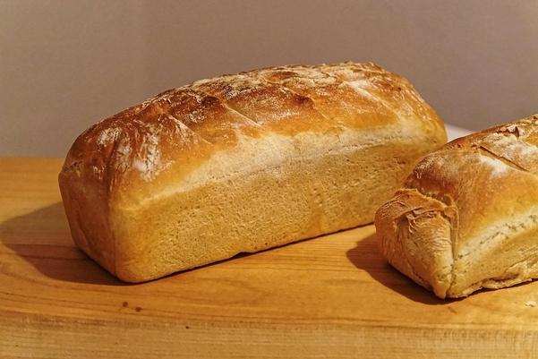식빵을 전문으로 하는 빵집이 등장하기 시작했다./픽사베이

‘혹시 좀 더 색깔이 나게 구우면 태웠냐고 물어보나요?’ 식빵을 사면서 언제나 던지는 질문이다. 대답은 십중팔구 ‘그렇다’다. 과연 색이 진하게 난 빵은 탄 것일까? 빵을 좋아하더라도 품을 수 있는 오해다. 같은 밀가루 반죽이라도 익히는 방식에 따라 색깔이 달라질 수 있다. 찜은 수증기로 반죽을 익히는데, 물의 끓는점이 섭씨 100도이니 최고 온도도 같다. 반면 전기나 가스로 공간을 가열하는 오븐은 섭씨 230도 이상으로 온도를 올릴 수 있는데 식빵은 165~180도에서 굽는다.  
  
찜보다는 높은 온도에서 굽기에 반죽은 몇 단계의 변화를 겪는다. 열에 의해 수분이 빠지는 한편 반죽을 발효시킨 효모가 마지막 힘을 짜내어 반죽을 좀 더 부풀린다. 수분이 날아가고 나면 140도부터 반죽의 당과 아미노산이 열과 반응해 색깔이 진해진다. 최초 발견한 과학자의 이름을 따 ‘마이야르 반응’이라 불리는 현상이다. 그 결과 찜보다 색이 변한 부분의 맛이 한결 더 복잡해지는 한편, 부드러운 속살과 질감의 대조도 또렷하게 이룬다. 한마디로 색이 좀 나야 식빵이 더 맛있어진다.  
  
**◇ 식빵 전문점 등장, 식빵 춘추전국시대**

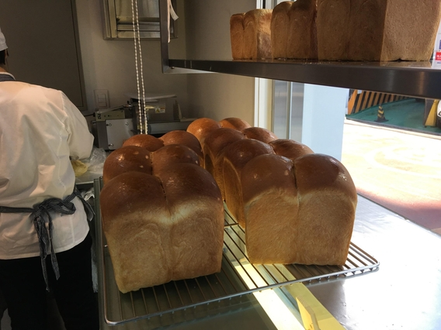성수동 식빵 전문점 ‘밀도’의 식빵./사진 이용재

하지만 현실은 대체로 허여멀건 식빵이 유행을 타고 있다. 거의 모든 빵집에서 식빵을 팔지만, 그와 별도로 전문점을 표방하는 가게들이 등장했다. 부담 없는 동네의 프랜차이즈부터 일본의 장인정신이나 프랑스의 밀가루를 들여와 한 덩어리에 만 원 넘는 가격표를 붙이는 식빵 전문점이다. 가격대가 올라갈수록 추구하는 식빵은 완전히 일본화된 ‘쇼쿠팡’이다. 미국식의 샌드위치 빵과 일본식 식빵은 똑같이 생겼지만, 질감이 확연히 다르다.   
  
후자가 훨씬 더 보드랍고 폭신한데, 뜨거운 물에 밀 혹은 쌀가루로 쑨 풀이나 다름없는 ‘탕종’이 비결이다. 하지만 현대 제빵을 집대성한 ‘모더니스트 브레드’의 연구 결과에 의하면 탕종은 부드러움의 유지 기간을 줄 뿐이며, 질감 차이의 열쇠는 설탕이나 버터, 달걀 노른자 같은 지방이라고 분석한다.  
  
**◇ 식빵의 속살이 살아있는 전문점 2곳, 성수동 ‘밀도’와 연희동 ‘곳간’**  
  
과연 전문점은 보다 일반 빵집보다 더 나은 식빵을 파는가? 그런 곳도 아닌 곳도 있다. 먼저 그런 곳 두 군데를 살펴보자. 첫 번째 성수동에 있는 전문점 ‘밀도’는 식빵의 춘추전국시대에 가장 적절한 맛과 질감을 뽐낸다. 단맛이 주도권을 분명히 잡고는 있지만 ‘달다’는 반응이 즉각적으로 나오지는 않을 정도로 잘 숨겨져 있다. 또 속살은 적절한 수준에서 저항을 받아 끊기는, 길든 부드러움을 품고 있다.   
  
흔히 질감 좋은 식빵의 속살을 닭가슴살에 비유한다. 결대로 쭉쭉 찢어진다는 이유 때문인데 정확한 표현은 아니다. 이로 씹으면 일정 수준 저항은 하지만 잡아 뜯어야 할 정도로 탄성을 지니고 있지 않기 때문이다. 폭신함과 부드러움 속에 약간의 씹는 맛이 분명히 존재하지만, 다시 폭신함과 부드러움으로 마무리하는 질감의 여정, 그것이 식빵의 적절한 속살이다. 두 가지 식빵을 내놓는데 ‘리치(5500원)’는 달걀이나 돈까스 샐러드 등 샌드위치에 잘 어울리며, ‘담백(5000원)’은 아침 식사용으로 좋다.

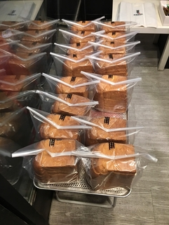

연희동 식빵 전문점 ‘곳간’./사진 이용재

두 번째 식빵은 연희동의 ‘곳간’이다. 이곳에서는 주인이자 제빵사의 이름을 딴 ’전세계빵(5000원)’ 단 한 가지만 파는데, 일반 식빵보다 버터를 많이 써 브리오슈에 가깝다. 버터 등 지방을 많이 쓸수록 밀가루 반죽의 쫄깃함을 책임지는 단백질인 ‘글루텐’이 짧아져 빵의 속살이 부슬부슬해진다. 따라서 일반적인 식빵과는 질감의 결이 달라 높은 온도에서 오래 구우면 부스러질 수 있으니 살짝 구워 버터를 한 켜 가볍게 깔아주고 좋아하는 잼을 올려 먹으면 맛있다.   
  
곳간은 특이하게 무인판매를 한다. 빵이 본격적으로 나오기 시작하는 시간을 빼고는 ‘동네 가게로서 고객님들과의 유대관계를 우선시해야 한다는 스승님의 철학을 저희의 방식대로 실천하는 과정’이라는 안내문을 걸어놓고 주인은 퇴장한다.  
  
**◇ 푸석한 속살과 스펀지 식감, 신사동 ‘식부관'과 동덕동 ‘타쿠미야’**  
  
다음은 만족스럽지 않았던 두 군데다. ‘프리미엄 식빵’의 선봉장 역할을 한 신사동의 ‘식부관’에서는 식빵 한 덩어리에 최고 1만2000원까지 받는데, 균형이 안 맞을 정도로 단맛이 두드러지고 질감도 대체로 푸석푸석하다. ‘내추럴’, ‘플레인’, ‘리치’ 세 종류를 팔지만, 차이를 느끼기도 어렵다. 마치 조각이나 가방, 신발과 같은 상품처럼 진열하는 시도는 좋지만 빵이 직사광선에 노출되어 바람직해 보이지 않는다.  
  
네 번째는 개업한 지 그리 오래되지 않은 공덕동의 ‘타쿠미야’이다. 상호(장인의 가게)가 말해주듯 일본의 장인 정신을 표방하며 굽거나 버터, 잼 등을 바르지 않아도 맛있다는 의미로 이름 붙인 ‘생식빵(9000원)’을 선보인다. 하지만 단맛이 식부관보다도 더 두드러져 아침 식사용으로는 선택하기 꺼려질 수준이며, 굽지 않았을 때 탄성이 조금 부족해 스펀지를 씹는 느낌이 난다. 여느 식빵 한 쪽 두께의 두 배도 넘을 2.8cm의 두께도 유쾌하지 않은 질감에 한 몫 보탠다(다른 두께로는 썰어주지 않는다).  
  
마지막으로 작은 요령 하나. 마음에 드는 식빵을 샀다면 어떻게 두고 먹는 게 좋을까? 빵은 두고 먹는다면 전분의 노화로 삭는 것을 막기 위해 냉동보관이 필수이다. 매장에서 담아주는 봉지보다 좀 더 두꺼운 냉동실용 지퍼백에 담아 보관하다가 먹기 30분 전에 상온에 꺼내 두거나, 아니면 냉동된 상태 그대로 토스터에 구워 먹을 수 있다.